[Día de La Tierra: deforestación hace que Latinoamérica sea más vulnerable al cambio climático](https://sostenibilidad.semana.com/impacto/articulo/dia-de-la-tierra-deforestacion-hace-que-latinoamerica-sea-mas-vulnerable-al-cambio-climatico/43896)

por Antonio Paz Cardona / Mongabay Latam

En América Latina, el cambio del uso del suelo -de bosques a pasturas o agricultura-, es uno de los principales contribuyentes de CO2. La región es una de las más vulnerables a los efectos del cambio climático.

[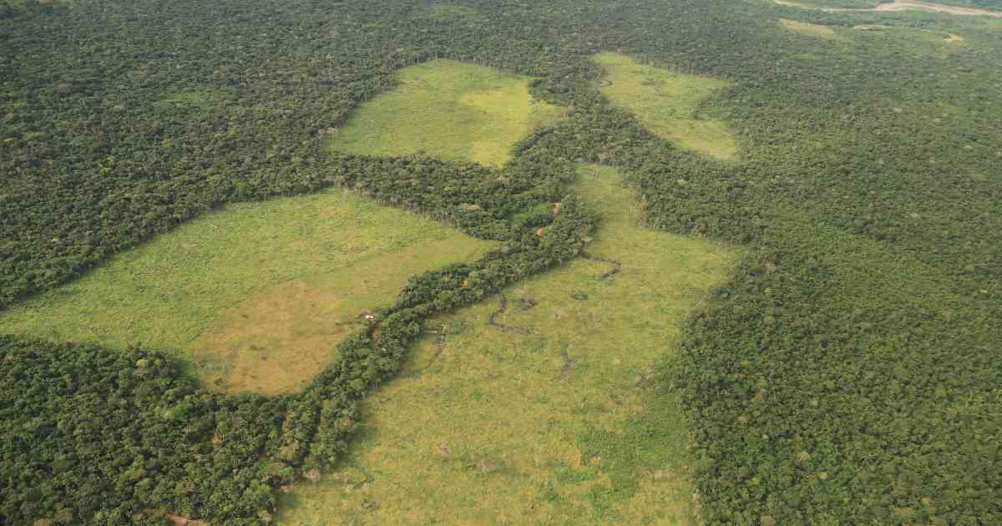](https://static.iris.net.co/sostenibilidad/upload/images/2019/4/21/43902_1.jpg) deforestación en el Parque Nacional Tinigua en Colombia. Foto: Cormacarena.

**Cada año la conmemoración del Día de La Tierra trae consigo nuevos retos pues el planeta resiente los efectos de las actividades humanas.** En este 2019 las Naciones Unidas resalta el [**cambio climático**](https://sostenibilidad.semana.com/noticias/cambio-climatico/30)como una de las mayores amenazas para el desarrollo sostenible en todo el mundo pues sus efectos provienen de las acciones insostenibles de la humanidad, que tienen implicaciones directas en la vida de las generaciones futuras.

Según el más reciente informe del Grupo Intergubernamental de Expertos sobre el Cambio Climático (IPCC por sus siglas en inglés), publicado a fines de 2018,**los efectos de un calentamiento global de 2 grados centígrados (°C) serían nefastos y por eso cambió la meta mundial: la temperatura del planeta no debe superar los 1,5 °C.**

Las comparaciones ayudan a entender la magnitud del problema. **En 2100 la elevación del nivel global del mar sería de 10 centímetros menos con un calentamiento global de 1,5 °C en comparación con uno de 2 °C.** La probabilidad de que el océano Ártico quede libre de hielo en verano sería de una vez por siglo con un calentamiento global de 1,5 °C, frente a un mínimo de una vez cada 10 años con uno de 2 °C. Y, aunque de por sí ya sea una cifra alarmante, los arrecifes de coral disminuirían entre un 70% y un 90% con un calentamiento global de 1,5 °C pero en un escenario de mayor temperatura prácticamente desaparecerían de La Tierra.

**El informe también indica que para no sobrepasar los 1,5 °C se necesitarían transiciones “rápidas y de gran alcance" en los usos de la tierra, la energía, la industria, los edificios, el transporte y las ciudades, así como reducir, para 2030, las emisiones netas globales de dióxido de  carbono** (CO2) de origen humano en un 45% respecto de los niveles de 2010, y seguir la reducción hasta alcanzar el "cero neto" aproximadamente en 2050. Sin duda, son desafíos apremiantes y para nada fáciles de alcanzar.

**¿Cómo está Latinoamérica?**

En 2018 la Comisión Económica para América Latina y el Caribe (Cepal) publicó el informe ‘La Economía del Cambio Climático en Amércia Latina y el Caribe. Una visión gráfico‘. Una de sus principales conclusiones es que **la región contribuye con menos del 10% del total global de emisiones de gases de efecto invernadero pero es una de las más vulnerables a sus efectos negativos.**

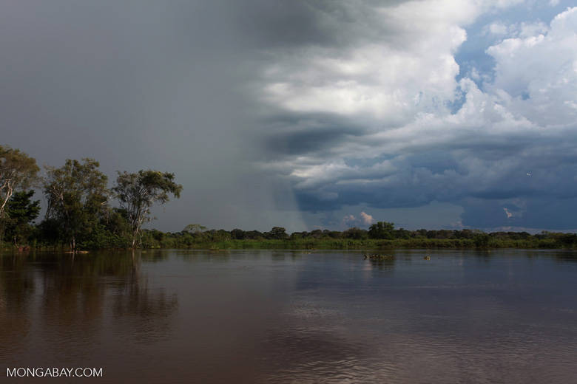Tormenta acercándose a la región el Pantanal. Foto: Rhett A. Butler.

Aunque la estructura de las fuentes de emisiones en América Latina y el Caribe es más limpia que el promedio global, incluye más emisiones por cambio de uso de suelo y agricultura (42%) comparado con el 18% del promedio mundial. Estos sectores suelen causar deforestación y degradación de biomasa, dos de los principales aportantes de CO2 a la atmósfera. Lo anterior es grave ya que, entre los gases de efecto invernadero -causantes del calentamiento global-, el CO2 representa un 76% del total.

**Es en este punto donde los bosques adquieren un papel relevante en la mitigación y adaptación al cambio climático, debido a su capacidad captadora y retenedora de CO2.**

**La región, según el reporte, no solo cuenta con el 23% de los bosques del mundo, sino que el 57% de los bosques primarios de todo el planeta se encuentran allí y se tienen bajo protección el 26% de los bosques mundiales.** A pesar de esto, América Latina y el Caribe también ha perdido 96 millones de hectáreas en los últimos 15 años como consecuencia de: la creciente extracción de madera, la variabilidad climática y los desastres naturales, el incremento de infraestructura vial, la mayor demanda de leña, la conversión de tierras forestales para uso agrícola, el crecimiento demográfico y el aumento de la densidad poblacional, los incentivos económicos incorrectos y la debilidad de las instituciones.

En marzo de este año, las Naciones Unidas presentó el sexto informe ‘Perspectivas del Medio Amabiente Mundial (GEO 6)‘.  Entre otras cosas, el repote de más de 800 páginas, plantea que garantizar los derechos sobre la tierra para las comunidades locales puede ayudar a convertir los activos de tierra en oportunidades de desarrollo. “**Las tierras indígenas y otras formas de gestión de la tierra por parte de la comunidad podrían generar beneficios del ecosistema por valor de miles de millones de dólares mediante el secuestro de carbono, la reducción de la contaminación, el agua limpia y el control de la erosión**”, se lee en sus recomendaciones.

El GEO 6 también resalta el tema de degradación y [deforestación](https://sostenibilidad.semana.com/noticias/deforestacion/93). A nivel global, las tierras en mayor peligro de degradación abarcan aproximadamente el 29 % de las tierras de todo el mundo, donde habitan 3.200 millones de personas. La deforestación en ciertas regiones, entre ellas Latinoamérica, sigue avanzando, “**y aunque muchos países estánadoptando medidas para incrementar su cubierta forestal, ello se está logrando principalmente por medio de plantaciones y de la reforestación, que quizá no aportan la misma variedad de servicios ecosistémicos que los bosques naturales”**, alerta el reporte.

Edder Velandia, profesor e investigador de la Facultad de Ingeniería de la Universidad de la Salle en Colombia, dice que el país y la mayoría de sus vecinos en la región presentan bastantes similitudes en cuanto a efectos del cambio climático. “**La deforestación es la que más aporta a las emisiones de gases de efecto invernadero, seguida por el sector transporte y el sector energético**”, dice.

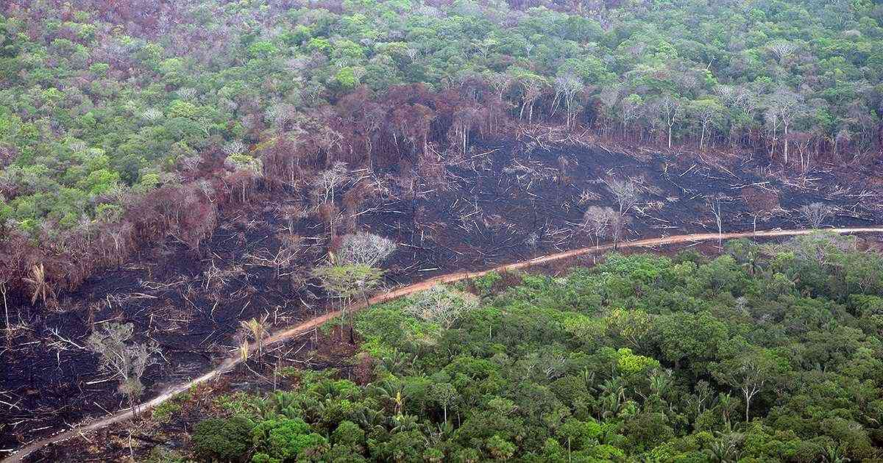Deforestación en el departamento de Guaviare en Colombia: Foto: Fundación para la Conservación y el Desarrollo Sostenible (FCDS).

Para Velandia, los bosques son la mejor herramienta para hacer captura de carbono y cuando se tala y quema para ampliar frontera agrícola, construir carreteras o grandes infraestructuras estamos reduciendo esa capacidad.

**Bosques latinoamericanos cada vez más vulnerables**

Cambios en el uso del suelo. Esa es la variable que, de acuerdo con varios expertos consultados por Mongabay Latam, más aporta al cambio climático en países latinoamericanos como Colombia, Ecuador y Chile.

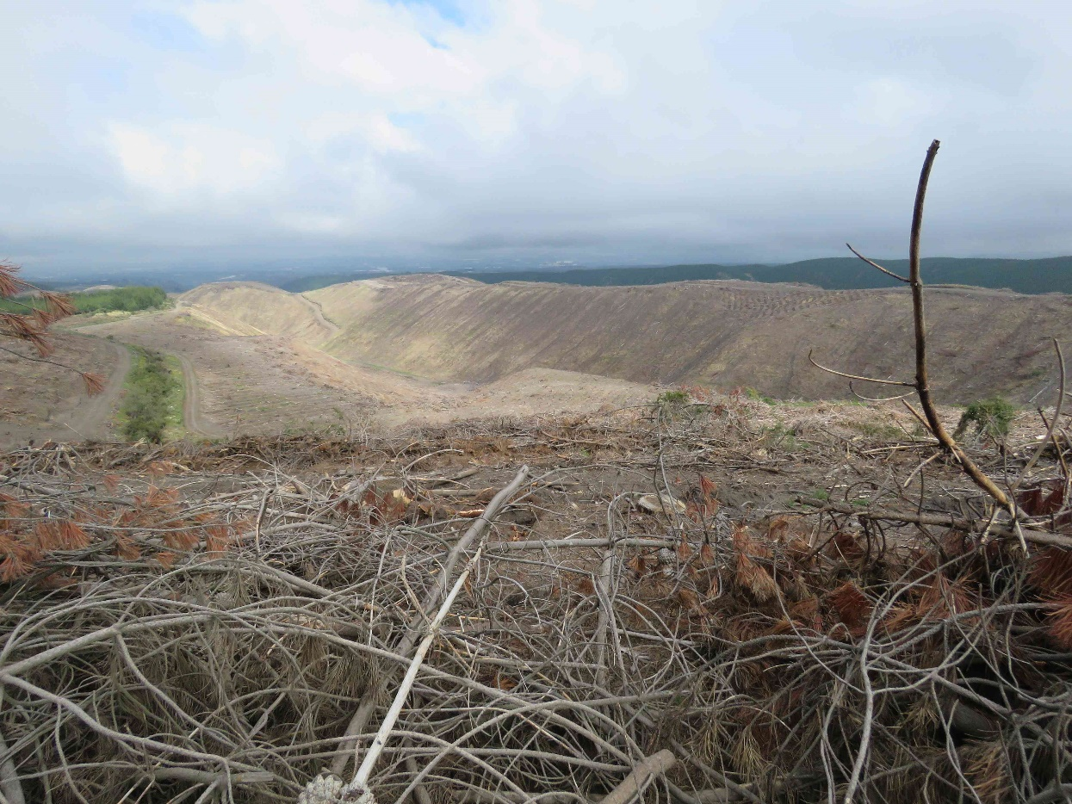Deforestación en el volcán Chalupas en Ecuador. Foto: Francisco Villamarín.

**La deforestación se ha convertido en una “herramienta” para cambiar suelos de vocación forestal a pastos para ganadería, ampliación de la frontera agrícola e, incluso, para apropiación y acaparamiento de tierras. Talar y quemar ya son prácticas comunes en muchos países.**

Pablo Cuenca, doctor en Ciencias Forestales e investigador y profesor de la universidad ecuatoriana Ikiam, asegura que en su país la principal fuente de emisiones de gases de efecto invernadero es el cambio de uso de suelo. “Si no deforestamos evitamos que el CO2 se fugue y permanezca fijado en los bosques”, dice. Cuenca también destaca que entre 2014 y 2016 el Ministerio del Ambiente de Ecuador (MAE) reportó alrededor de 94.000 hectáreas deforestadas y que un estudio, del cual es coautor, mostró que entre 1990 y 2008 en la provincia de Esmeraldas -una de las más afectadas por deforestación en el país junto con toda la frontera norte en límites con Colombia- se perdieron alrededor de 77.000 hectáreas de bosque.

Luis Ordoñez es ingeniero forestal de la Universidad Nacional de Loja y director de la organización Ecopar, que trabaja en investigación, manejo y conservación de ecosistemas frágiles del Ecuador, particularmente páramos, bosques andinos y bosques tropicales. Afirma que la tasa neta de deforestación ha bajado -es decir, lo deforestado se compensa con los bosques que se van regenerando-,  pero coincide con Pablo Cuenca en que algunas zonas siguen teniendo unos niveles críticos de pérdida de bosque.

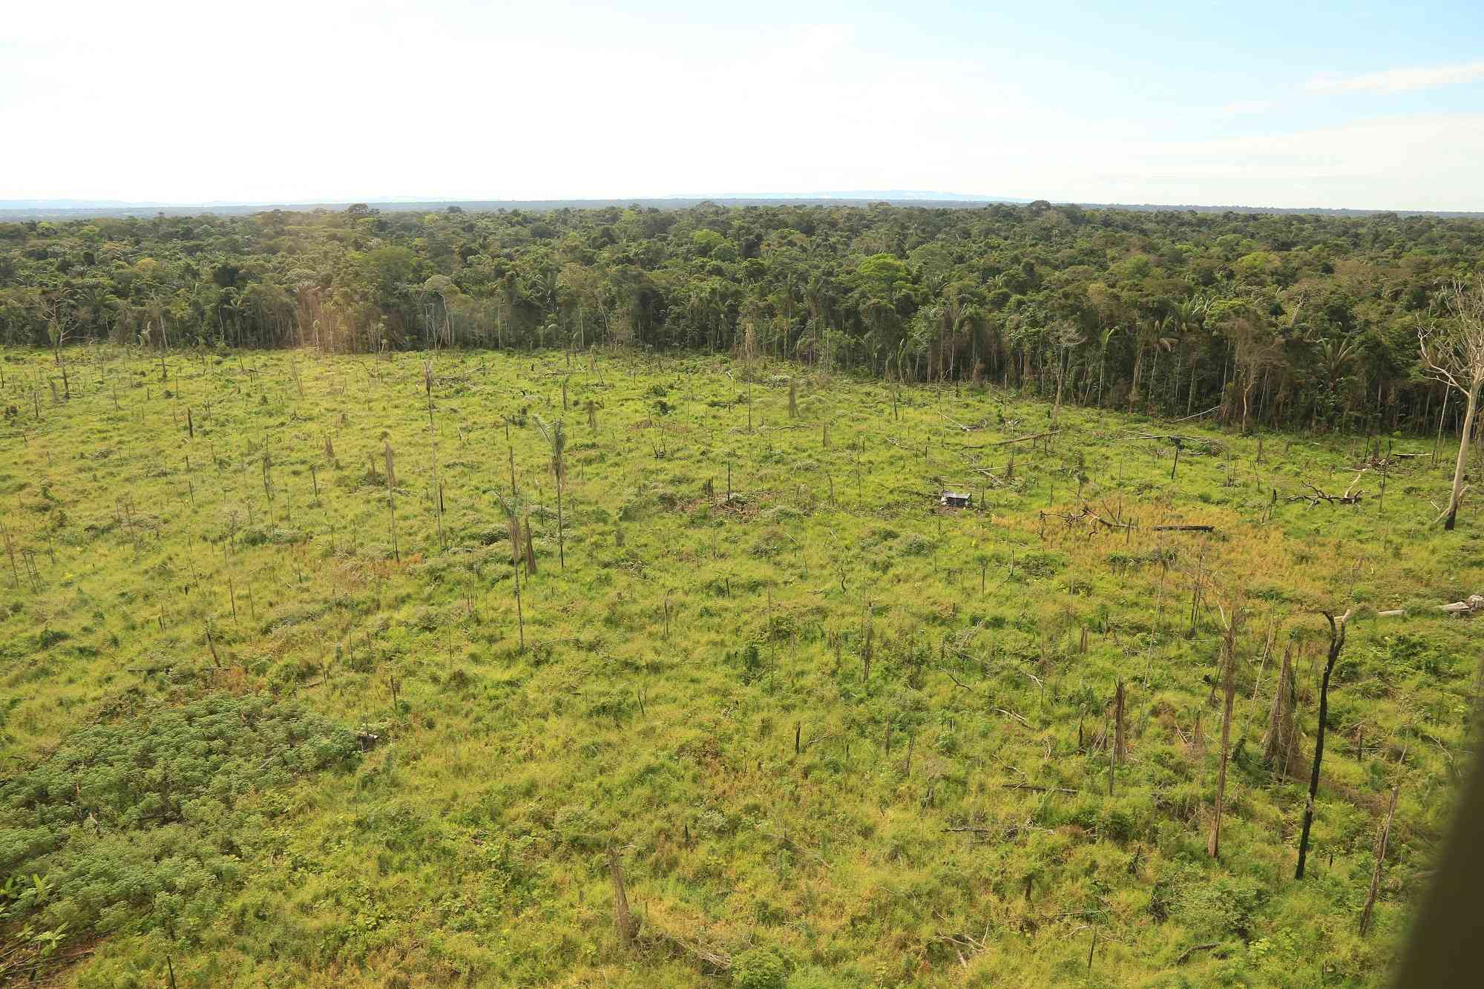Deforestación en el Parque Nacional Tinigua en Colombia. Foto: Cormacarena.

**En el caso de Colombia, la tasa de deforestación, especialmente en la Amazonía, viene en aumento desde la firma del Acuerdo de Paz con la guerrilla de las Farc.** Dolors Armenteras, bióloga, doctora en Geografía e investigadora de la Universidad Nacional de Colombia, está convencida que la deforestación seguirá aumentando porque la frontera de colonización en la Amazonía no tiene límites. “Si el gobierno continúa con la meta de mantener la tasa actual de deforestación (que para 2018 se estima en casi 300.000 hectáreas) será un retroceso muy fuerte para el país. Los esfuerzos deben enfocarse en su reducción”, comenta.

A Armenteras le preocupa la región amazónica sobre todo por la pérdida de biodiversidad, muchas veces única, que se encuentra allí. Si bien cree en la recuperación y restauración de zonas degradadas, insiste en que la mayor inversión se debe hacer en conservación; para evitar la desaparición de ecosistemas naturales irremplazables.

Además, lo que ocurra en la Amazonía colombiana puede tener efectos en otros países. “**Nuestra Amazonía es la parte más húmeda de toda la cuenca y el ciclo hídrico se puede ver afectado en el largo plazo. Lo que pase acá va a afectar, por ejemplo, a Brasil. Lo que sucede en la transición Andes-Amazonía es súper importante**”, resalta.

**Incendios y fenómenos naturales potenciados**

Aunque Chile no posee bosques amazónicos, también es un país vulnerable al calentamiento global donde los cambios en el uso del suelo resultan críticos. Laura Farías, investigadora principal del Centro para la Investigación del Clima y la Resiliencia  (CR2) en Chile y académica de la Universidad de Concepción, reconoce que los incendios más prolongados e intensos y una sequía de más de 7 años de recurrencia en el país, sin duda se asocian a efectos del cambio climático.

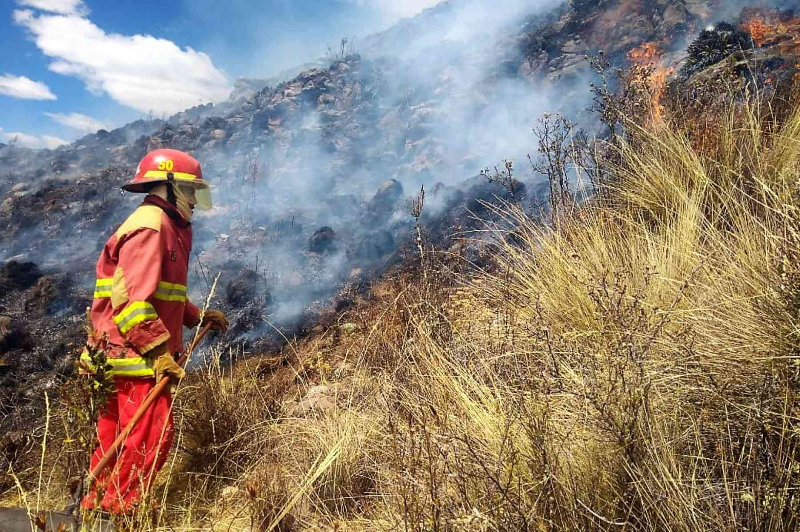Incendio forestal Cusco: Foto: Agencia Andina.

De hecho, asegura que datos científicos **demuestran que el 25% de esta sequía es producto del incremento de gases en la atmósfera y que el cambio de bosques nativos por plantaciones forestales**, sumado a las velocidades de los vientos y humedades más bajas en el ambiente juegan a favor de las conflagraciones que afectan la biodiversidad chilena.

Por otro lado, la mano humana -aunque no se perciba fácilmente-  también está relacionada con eventos naturales más intensos, como huracanes y tormentas tropicales. Un estudio reciente publicado en Nature Communications mostró los efectos del devastador huracán María sobre los bosques tropicales secundarios de Puerto Rico en 2017.

**Y es que el calentamiento global produce también un calentamiento de las aguas superficiales de los océanos que, al aportar más calor, influye en la aparición de ciclones y huracanes con mayor cantidad de lluvias y vientos más fuertes.** Por ejemplo, el huracán María, en 2017, mató dos veces más árboles que el huracán Hugo que pisó suelo puertorriqueño en 1989. Esto le preocupa a los científicos pues no es claro cómo seguirán respondiendo los bosques tropicales caribeños y cómo cambiarán. Por ejemplo, árboles nativos robustos van perdiendo espacio y algunas especies de palmas -más flexibles y resistentes pero con menor capacidad de capturar y almacenar carbono- sobreviven. ¿Tomarán el espacio de otros árboles? ¿Cómo se afectarán la vida animal y los suelos? Son preguntas en las que los investigadores trabajan pero para las que todavía no tienen respuestas concretas.

En diálogo con Mongabay Latam, María Uriarte, investigadora principal del estudio con bosque secundario en Puerto Rico, reveló conclusiones preocupantes como que los huracanes incrementarán su frecuencia y potencia debido al cambio climático y esto tiene efectos inciertos sobre los bosques tropicales y su potencial almacenamiento de carbono. Además, las nuevas tormentas podrían exceder la capacidad de adaptación de los ecosistemas tropicales.

**Los bosques necesitan especial atención en este día de La Tierra.** No solo son el hogar de cientos de especies sino que son vitales para mantener el clima de este planeta, capturar agua y regular la temperatura. Como dice la investigadora Dolors Armenteras: “el hecho de que se quemen los bosques tiene doble consecuencia: están llegando más emisiones de gases de efecto invernadero a la atmósfera y, como los árboles ya no están vivos, ahora no tienes quién te capture nuevamente ese CO2”.

***Este artículo fue publicado originalmente en Mongabay Latam:***[***https://es.mongabay.com/2019/04/dia-de-la-tierra-bosques-deforestacion-cambio-climatico-latinoamerica/***](https://es.mongabay.com/2019/04/dia-de-la-tierra-bosques-deforestacion-cambio-climatico-latinoamerica/)

<https://sostenibilidad.semana.com/impacto/articulo/dia-de-la-tierra-deforestacion-hace-que-latinoamerica-sea-mas-vulnerable-al-cambio-climatico/43896>